关于2015--2016学年第二学期二年级学生体育课网上正选选课的通知

2015--2016学年第二学期二年级学生（2014汉班、2013民班）体育课实行网上选课。学生选课作为教务管理的一部分，直接影响到教师教学的正常进行、学期考试的正常安排和学生成绩的正常记载，尤其是这门课程属于公共必修课程，要求所有上课的学生必须进行网上选课，否则不能取得相应的必修学分，因此请各院（部）务必提前向任课教师、学生说明网上选课的重要性。
一、二年级学生（包括2014汉班、2013民班）体育课正选选课要求
（一）正选选课时间
2016年2月23日14:00～2016年2月29日10:00（北京时间）
（二）正选选课对象
二年级（2014汉班、2013民班）上体育（D）课程的学生。
（三）请同学们在网上选择任课教师、课程、上课时间后务必严格依据选课的结果上课，如果选课结果和上课的教师、课程不一致将会无法取得成绩。
二、选课网址
在“新疆大学教务网络管理系统（jwc.xju.edu.cn）”上点击“用户登录”即可进入。教师、学生操作手册见附件或“新疆大学教务网络管理系统（jwc.xju.edu.cn）”的公共下载。
三、注意事项
（一）选课之前，学生本人务必修改初始密码，并注意保存好选课密码，不要把密码告诉他人，不要委托他人代为选课，以保证自己选课结果的安全性。选课操作后，及时查看教学安排表，确认选课结果正确有效，按退出按钮退出并关闭窗口，以防他人修改选课结果。
（二）本学期的选课将严格按照以上通知的时间进行，凡是超出选课规定时间的选课请求一律不予办理；并且根据学校完费注册管理规定，只有注册学生才能选课，请选课学生务必注意。
（三）考试结束后，任课教师务必按《新疆大学课程考核管理条例（试行）》中的有关规定及时报送成绩单并录入“新疆大学教务网络管理系统（jwc.xju.edu.cn）”中。学生上课名单和录入成绩名单以学生在“新疆大学教务网络管理系统（jwc.xju.edu.cn）”上选课的名单为准。任课教师可以在学生正选结束后登陆“新疆大学教务网络管理系统（jwc.xju.edu.cn）”查询名单，详细操作请查看“新疆大学教务网络管理系统（jwc.xju.edu.cn）”公共下载处的教师操作手册或者附件。
（四）选课期间，请学生注意各学院教学楼的布告栏以及“新疆大学教务网络管理系统（jwc.xju.edu.cn）”，以便及时了解有关选课的最新信息。
（五）在规定的选课时间段内，选课全天24小时开放，任何能够连通教育网的地方都可以选课，各位同学可以根据自身情况安排时间、地点进行选课。
（六）选课有问题或者忘记密码的同学可以在学院教务办查询。

附件：1.学生网上正选课操作说明
2.教师网上查询学生名单操作说明
教务处
二〇一六年二月二十二日

附件1：
学生网上正选选课操作说明
进入系统
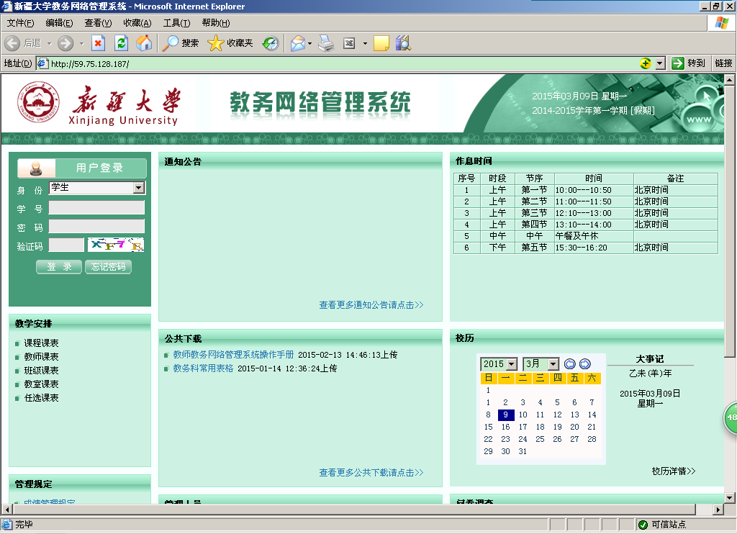
打开IE或者360浏览器在地址栏输入
jwc.xju.edu.cn
2、选择用户登录身份为学生
3、输入学号，初始密码为
。。（请务必修改初始密码）。忘记密码或者工号可以向学院教务办查询或看下一步
5、点击登录后进入系统

4、输入验证码

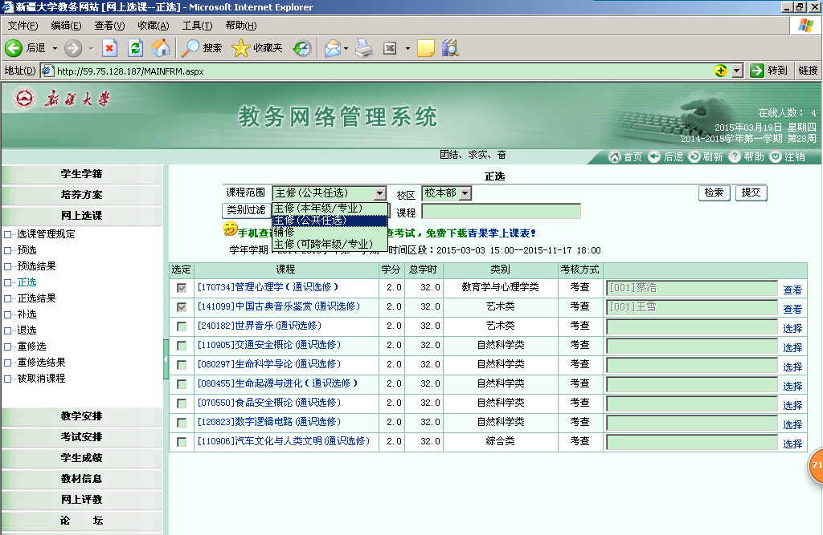
1、进入网上选课, 选择正选.
2、选择主修（公共任选）或者主修（本年级专业）（必修课选课）
3、按检索稍候，在相应课程上点击选择，其后见下图
5、在选定时间地点的课程上打勾
6、最后按提交稍候片刻后完成正选同时获得相应的正选成功/失败信息(含原因：时间冲突，突破人数上限，突破学分上限，突破门数上限等
7、此处可以按课程名称检索
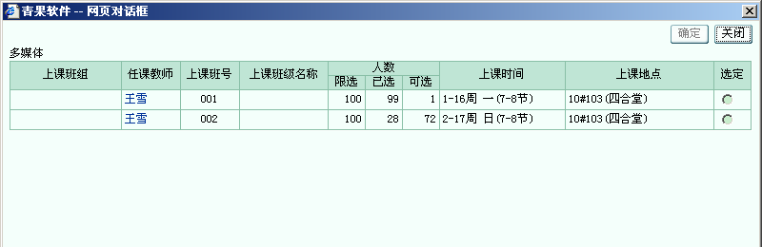
4、先选好时间地点按选定，然后按确定。
8、此处可以按课程类别过滤
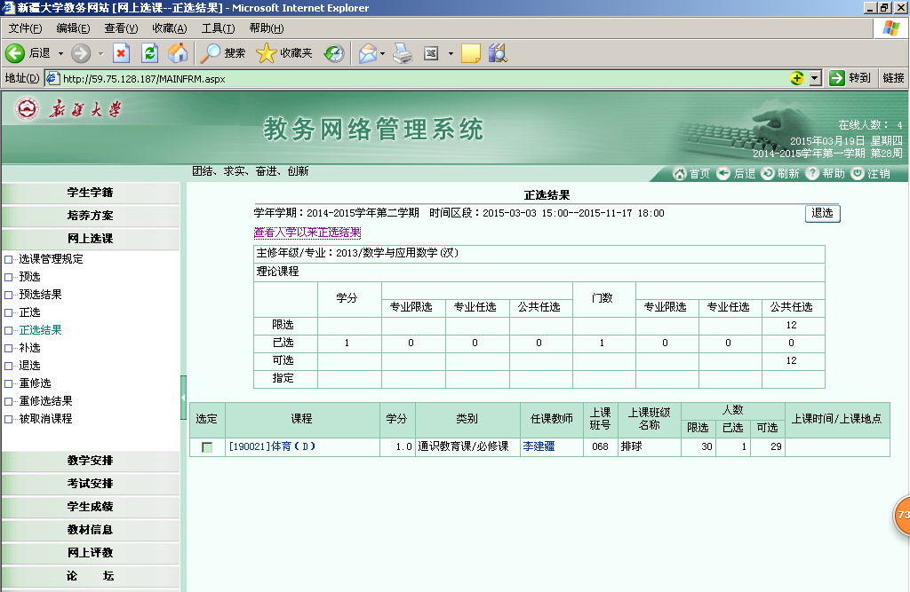
9、选课完成后按此处可以查看正选结果
10、如果选课错误或者想退选，可以勾’选定’,然后按退选重新选课
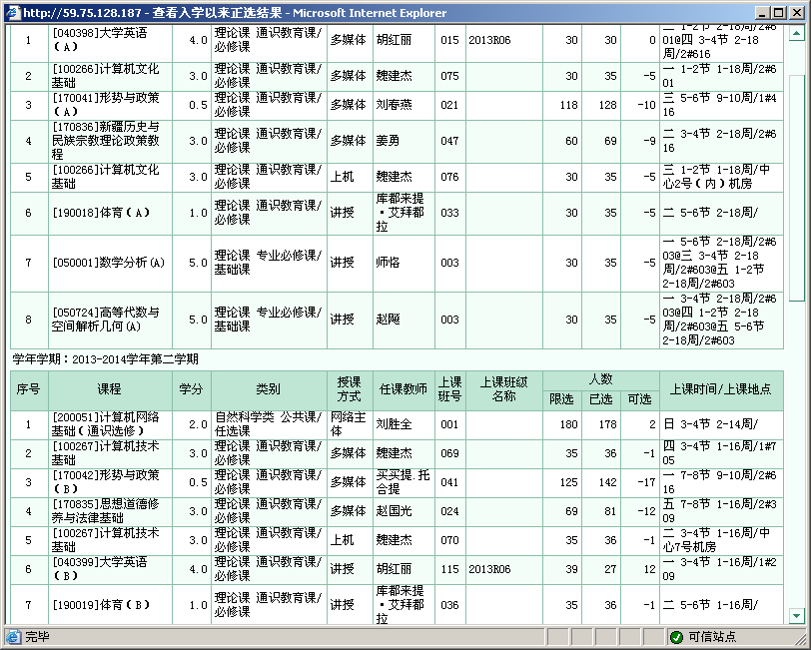
11、按此处可以查看入学以来的正选结果

12、在规定的选课时间段内，选课全天24小时开放，任何能够连通教育网的地方都可以选课，各位同学可以根据自身安排任选时间、地点选课。
13、忘记密码后通过密码问题找回，具体操作见“学生 修改密码、下载操作、忘记密码说明.doc”，如果还是不能找回，在所在院部教务办申请初始化密码。
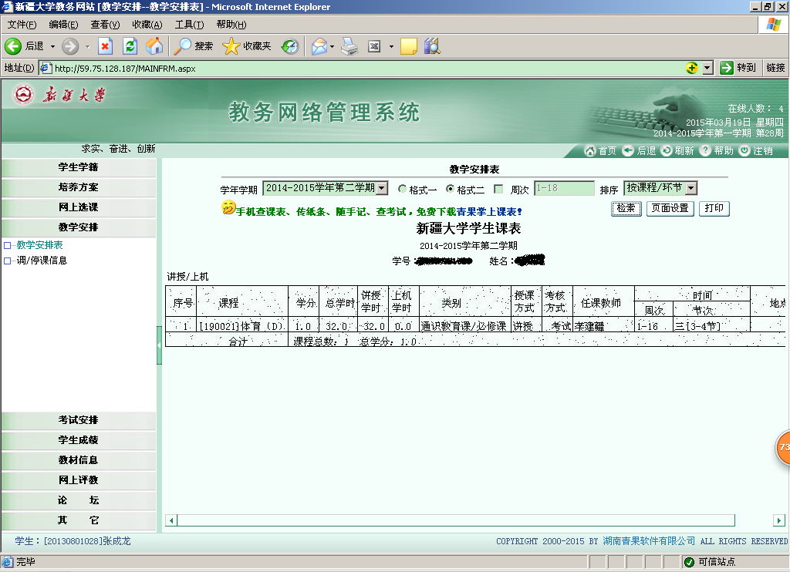
14、如果想确定选课结果或者选课结束后查询正选课程的上课时间地点，可以进入教学安排-〉教学安排表后选择正确的学年学期，然后按检索稍后即可看到课表（看不到课表表示选课没有成功）。
附件2：
教师查询网上选通识任选课学生名单操作说明
进入系统
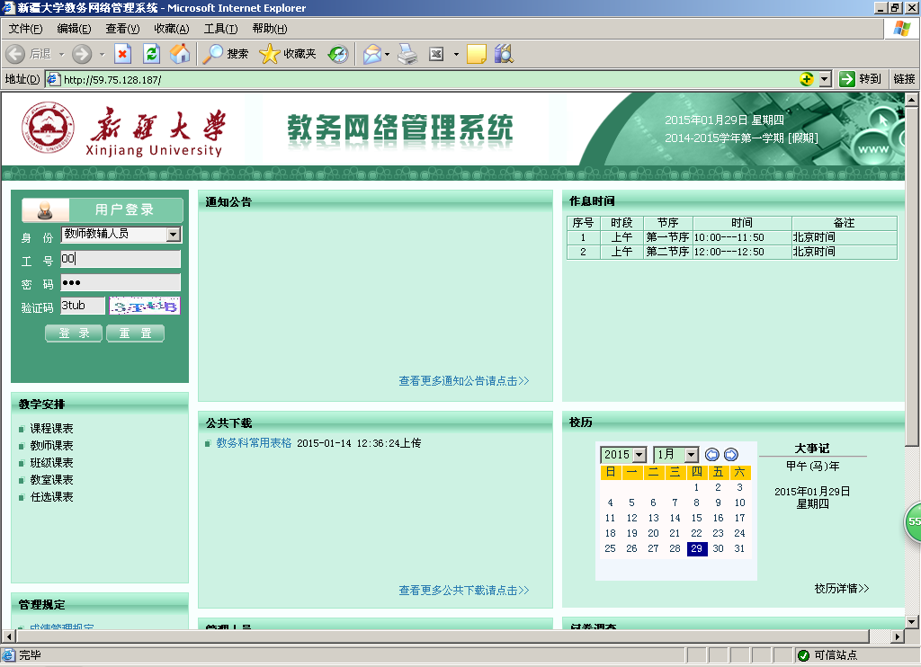
打开IE或者360浏览器在地址栏输入
jwc.xju.edu.cn
2、选择用户登录身份为教师教辅人员
3、输入工号，初始密码为
。。（请务必修改初始密码）。忘记密码或者工号可以向学院教务办查询
5、点击登录后进入系统

4、输入验证码

一、正选名单的查看（正选开始后此处才会有名单，在正选期间正选人数会随时变化，正选结束后人数才会固定下来。）
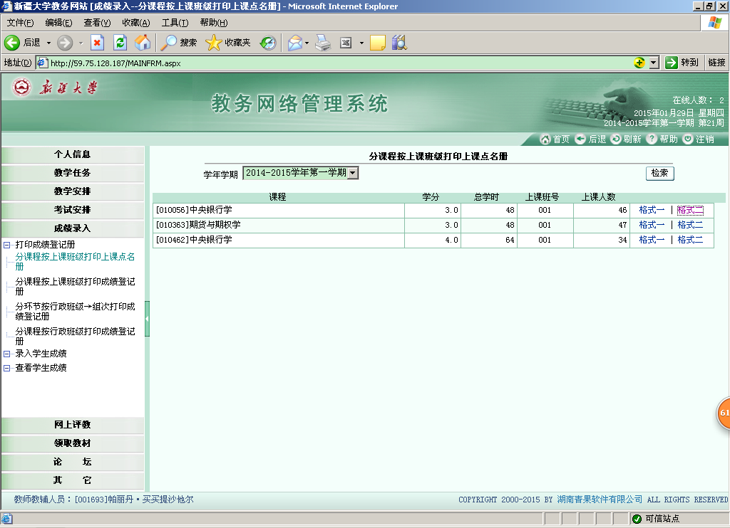
2、选择学期，然后检索
3、选择格式一、二打印，格式一按学号排序，格式二按行政班级排序。都可以导出和打印（但是请教师注意，只有等正选结束后才能看到完整的选课名单）
1、点击进入成绩录入-〉打印成绩登记册-〉分课程按上课班级打印上课点名册
分课程按上课班级打印成绩登记册、分环节按行政班级打印成绩登记册、分课程按行政班级打印打印成绩登记册的操作相同。

